Maéva CASALE
Sport de Haut niveau
Athlétisme

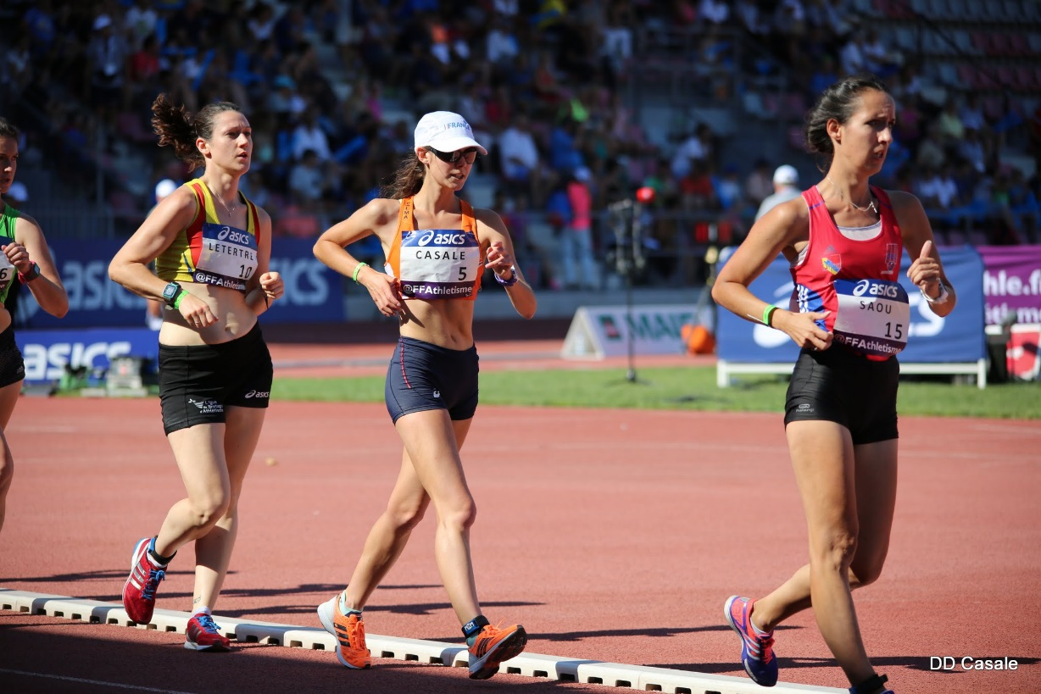

Formation : Informatique
Année d’étude : Master 1 Ingénierie et Transformation du Numérique (MIAGE)

Catégorie : sportif de haut niveau (SHN)

Club de compétition : CA Balma
Niveau : National
Spécialité : Marche Athlétique

Jours d’entraînements :

